  - site interativo que explora a obra de Vinland Saga,
Seus personagens, temas e impacto nos fâs.

Projeto Individual
  - Guilherme Barbosa De Albuquerque

Junho, 2026

Vinland saga
  - DOCUMENTAÇÃO DE PROJETO

Versão 1.0
Última atualização: 07/05/26
SUMÁRIO

1. Contextualização 4
2. Objetivo 7
3. Justificativa 7
4. Funcionalidades 8
5. Público-alvo 8
6. Escopo 9
6.1 Descrição resumida do projeto 9
6.2 Resultados Esperado 9
6.3 Requisitos do Projeto 9
6.4 Limites e Exclusões 12
6.5 Macro Cronograma 13
6.6 Premissas 15
6.7 Riscos e restrições 15
7 Bibliografia 16
￼

1. CONTEXTUALIZAÇÃO
Vinland Saga é um mangá e anime japonês ambientado na era viking, que mistura ação, drama e filosofia para acompanhar personagens marcados pela violência, pela vingança e pela busca de sentido na vida. A história tem como protagonista Thorfinn, um jovem que cresce alimentando o desejo de vingar a morte de seu pai, Thors, um lendário guerreiro conhecido como o “Troll de Jom”, que abandonou a guerra para viver em paz.
Thorfinn acaba se envolvendo com o mercenário Askeladd — responsável pela morte de seu pai — e, movido pela promessa de vingança, passa a segui-lo ao longo dos anos. Ainda fraco, ele vive preso nesse ciclo de ódio, trabalhando para Askeladd enquanto o desafia-o em duelos.
Ao longo da narrativa, eventos políticos e guerras entre a Dinamarca e a Inglaterra influenciam diretamente o destino dos personagens. Com o tempo, especialmente após grandes perdas e transformações pessoais, Thorfinn começa a questionar o sentido da violência e da vingança, passando por uma profunda evolução interna.
Dessa forma, a obra evolui de uma história centrada em guerras e batalhas para uma reflexão sobre liberdade, paz, culpa e o significado de ser um “verdadeiro guerreiro”, terminando em uma incessante busca por um novo começo e Vinland
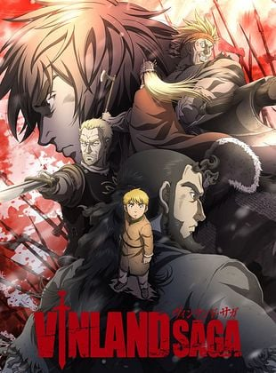
.

2. Objetivo

Desenvolver um site informativo e interativo sobre a obra Vinland Saga, com formulários de login e cadastro, apresentando sua história, personagens, temas filosóficos e impacto emocional nos fãs, mostrando que um simples desenho como esse pode impactar pessoas. Utilizando HTML, CSS, JavaScript, Node.js e banco de dados.

3. Justificativa

A justificativa para a realização deste projeto está ligada à minha experiência pessoal com a obra Vinland Saga. Fui recomendado a assistir por uma pessoa muito especial na minha vida e, ao começar a acompanhar a história, percebi que não se tratava de um anime comum. Era algo diferente de tudo o que eu já tinha visto: uma narrativa focada na reflexão e na evolução do pensamento de seus personagens.
Nesse momento, a obra acabou se conectando com uma fase da minha vida em que eu me encontrava perdido e com sentimentos de raiva. Foi no segundo episódio, quando Thors, pai do protagonista, diz a seguinte frase: “Você não tem inimigos. Ninguém no mundo tem inimigos. Não existe ninguém que mereça ser machucado.” Essa fala teve um impacto muito forte em mim, pois me fez refletir e enxergar as situações de outra forma.

4. Funcionalidades

Home Page
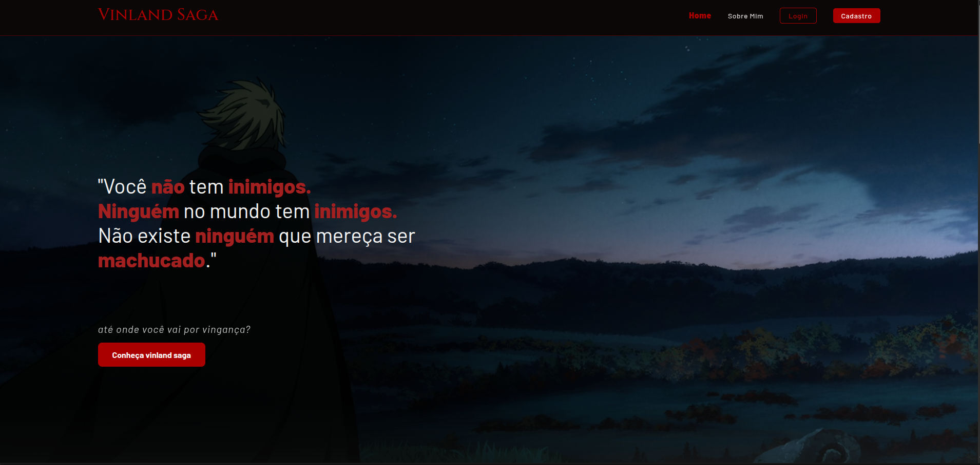

A página inicial foi desenvolvida com um visual imersivo inspirado em Vinland Saga utilizando um banner principal com frases marcantes da obra para gerar impacto visual e transmitir a mensagem de paz, reflexão e superação presente na história

Cadastro e Login
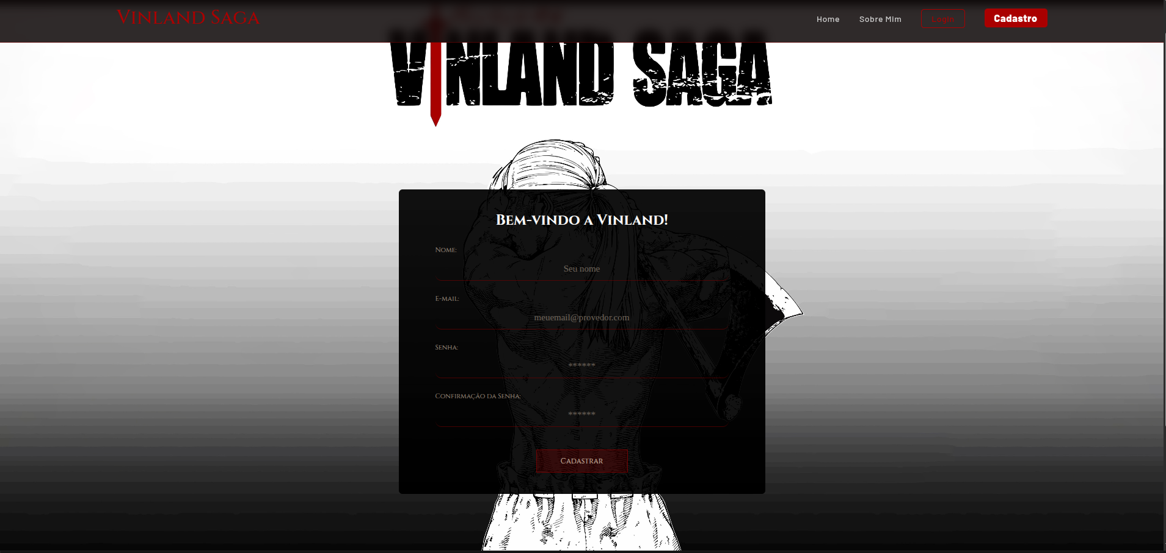

O projeto possui sistema de cadastro de usuários com validações de campos utilizando JavaScript e integração com banco de dados utilizando a API Web Data Viz para armazenamento e gerenciamento das informações

Quiz Interativo
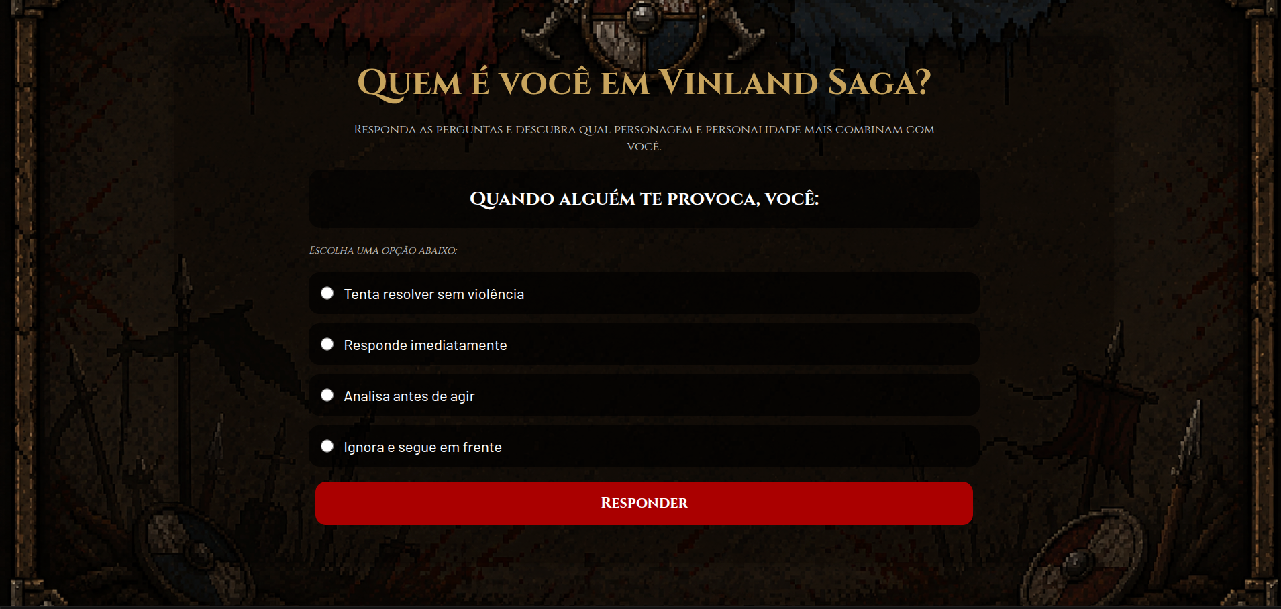

O projeto também conta com um quiz temático de Vinland Saga com perguntas voltadas para identificar a personalidade do usuário e relacioná-la ao personagem que mais combina com ele além da exibição do resultado ao término do quiz

Dashboard
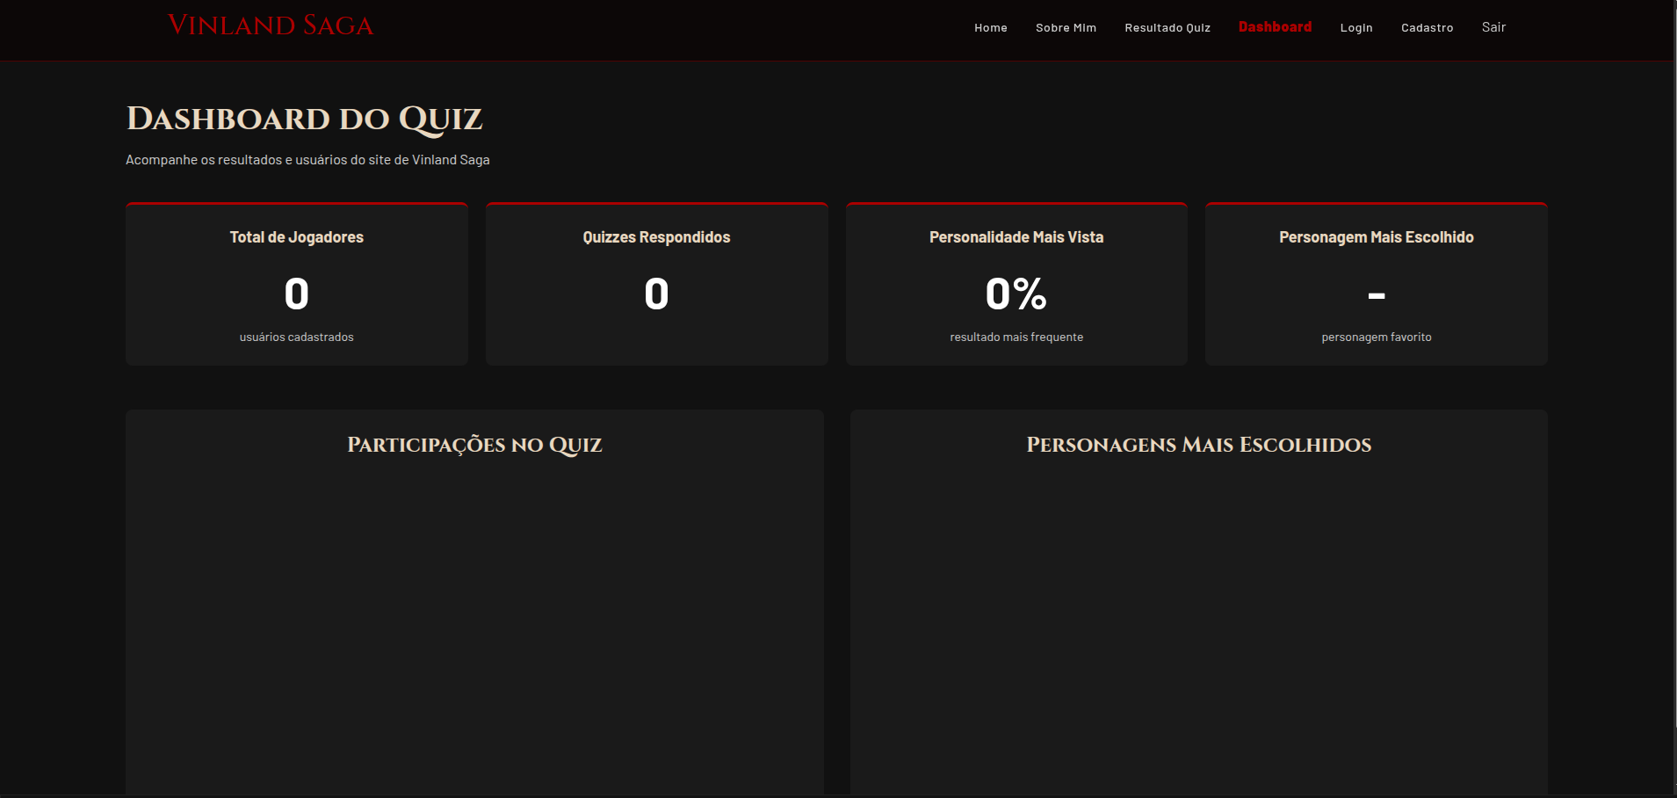
O projeto também possui um painel interativo com gráficos desenvolvidos em Chart.js para exibição de estatísticas em tempo real como personagem favorito dos usuários arco favorito da obra quantidade de usuários cadastrados e número de pessoas que realizaram o quiz além de organizar visualmente os dados para facilitar a interpretação das informações

Banco de Dados

tabelas do sistema:
- usuários
- quiz
- Resultado_quiz
- Personagem
- personalidade

Tecnologias Utilizadas
- HTML
- CSS
- JavaScript
- Node.js
- MySQL
- Chart.js
- Git e GitHub

5. Público-alvo
O público-alvo do projeto é composto principalmente por fãs de animes e mangás, com foco em pessoas que apreciam histórias profundas, emocionantes e carregadas de significado. A obra Vinland Saga se destaca por abordar temas filosóficos e humanos, atraindo usuários que buscam mais do que apenas entretenimento, mas também reflexões sobre violência, vingança, paz, amadurecimento e propósito de vida.
Além dos fãs da obra, o projeto também busca alcançar jovens e adolescentes que possuem interesse na cultura geek e oriental, oferecendo uma experiência interativa e visualmente imersiva. Por meio do quiz, dashboard e páginas informativas, os usuários poderão explorar o universo da história de forma dinâmica, fortalecendo ainda mais a conexão com os personagens e acontecimentos apresentados.

O site também é voltado para pessoas que gostam de participar de comunidades online relacionadas a animes, compartilhando opiniões, personagens favoritos e conhecimentos sobre a obra. Dessa forma, a plataforma procura unir entretenimento, interação e informação em um único ambiente digital.

Escopo

Descrição resumida do projeto
O projeto consiste no desenvolvimento de um site temático inspirado em Vinland Saga, com foco em proporcionar uma experiência visual, informativa e interativa aos usuários.
A plataforma contará com páginas voltadas à apresentação da história, personagens e principais temas da obra, além de funcionalidades básicas de interação, como cadastro, login, quiz e dashboard estatística.
O sistema será desenvolvido exclusivamente para fins acadêmicos, utilizando tecnologias web para integração entre front-end, back-end e banco de dados. Todas as funcionalidades previstas serão limitadas ao escopo definido neste documento.

Resultados Esperados
Espera-se que o projeto entregue uma plataforma funcional e visualmente organizada, permitindo ao usuário navegar pelo conteúdo relacionado à obra e interagir com as funcionalidades implementadas.
Além disso, o projeto busca:
- Desenvolver uma interface temática inspirada na obra;
- Disponibilizar conteúdos informativos sobre personagens e história;
- Permitir interação através de um quiz temático;
- Exibir dados estatísticos simples por meio de gráficos;
O projeto não possui finalidade comercial, empresarial ou profissional fora do contexto acadêmico.

Requisitos do Projeto
Os requisitos do projeto abrangem apenas as funcionalidades descritas neste documento. Qualquer funcionalidade não especificada será considerada fora do escopo.
Os requisitos serão divididos entre funcionais e não funcionais.

Não Funcionais
Relacionados à organização visual, desempenho básico, estrutura e experiência do usuário.

Funcionais
Relacionados às funcionalidades diretamente implementadas no sistema, como cadastro, login, quiz e dashboard.

Tópicos Principais

Front-end
O desenvolvimento do projeto foi focado na construção visual do site incluindo a estrutura das páginas responsividade básica estilização em CSS organização visual do conteúdo e navegação entre as páginas sem o uso de animações avançadas recursos complexos de acessibilidade ou otimizações avançadas de performance

Identidade Visual
A identidade visual do projeto foi inspirada em Vinland Saga utilizando paleta de cores temática fontes estilizadas frases de impacto e elementos visuais baseados na obra para criar uma experiência mais imersiva ao usuário sendo utilizada apenas para fins acadêmicos e demonstrativos sem qualquer objetivo de monetização ou comercialização

Back-end
O sistema também foi responsável pela lógica de funcionamento e integração com o banco de dados incluindo cadastro e login de usuários armazenamento das respostas do quiz e exibição das informações na dashboard sem utilizar arquitetura escalável autenticação avançada criptografia complexa ou estrutura voltada para produção profissional

Banco de Dados
Responsável pelo armazenamento básico das informações do sistema, incluindo:
- Usuários;
- Respostas do quiz;
- Resultados;
- Preferências dos usuários.
O banco de dados será utilizado apenas para fins acadêmicos e não será estruturado para grandes volumes de acesso simultâneo.

Limites e Exclusões
O presente projeto abrange exclusivamente o desenvolvimento de um site web acadêmico inspirado em Vinland Saga.
O projeto não teŕa:
- Aplicativo mobile;
- Sistema de streaming;
- Área administrativa completa;
- Sistema de pagamento;
- Marketplace;
- Sistema de comentários em tempo real;
- Chat entre usuários;
- Integração com APIs externas;
- Sistema de notificações;
- Inteligência artificial;
- Hospedagem profissional;
- Escalabilidade para grande número de usuários;
- Sistema de segurança avançado;
- Criptografia profissional;
- Backup automático;
- Recursos comerciais;
- Suporte técnico contínuo após entrega.
Qualquer funcionalidade não descrita explicitamente neste documento será considerada fora do escopo do projeto.

Premissas
- O usuário deverá possuir acesso à internet;
- O sistema será utilizado exclusivamente em navegadores web;
- O projeto terá finalidade acadêmica;
- O funcionamento adequado dependerá da infraestrutura disponível para hospedagem e execução local.

Riscos e Restrições

Riscos
- Possíveis falhas de integração entre front-end, back-end e banco de dados;
- Limitações técnicas relacionadas ao prazo do projeto;
- Instabilidades no armazenamento de dados;
- Incompatibilidades entre navegadores;
- Alterações indevidas no escopo original.

Restrições
- O projeto deverá respeitar o prazo acadêmico estabelecido;
- O desenvolvimento utilizará apenas tecnologias disponíveis para a equipe;
- O sistema será exclusivamente web;
- O projeto não possuirá finalidade comercial;
- Functionalidades não previstas neste documento não serão implementadas;
- O suporte técnico será limitado ao período de desenvolvimento acadêmico;
- O projeto não será responsável por qualquer problema relacionado a direitos autorais da obra original utilizada como inspiração temática.

ODS atingida com o projeto
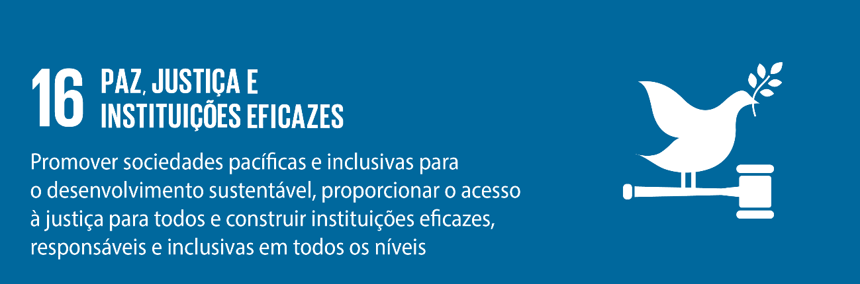
Vinland Saga possui forte relação com a ODS 16 Paz, Justiça e Instituições Eficazes ao abordar temas como violência, guerra, vingança e a busca pela paz. A obra acompanha o desenvolvimento de Thorfinn, que inicialmente vive movido pelo ódio e pelo desejo de vingança, mas que ao longo da história compreende que a violência apenas gera mais sofrimento.
Além disso, o anime mostra diferentes visões sobre poder e justiça por meio de personagens como Canute, que acredita ser necessário utilizar meios violentos para construir um mundo melhor. Dessa forma, a narrativa promove reflexões sobre ética, consequências da guerra e a importância da convivência pacífica.
O conceito de Vinland representa a esperança de uma sociedade sem conflitos, fome e sofrimento, reforçando a ideia de um ambiente baseado na paz, no respeito e na dignidade humana, valores diretamente ligados aos objetivos da ODS 16.

Diagrama de negócio
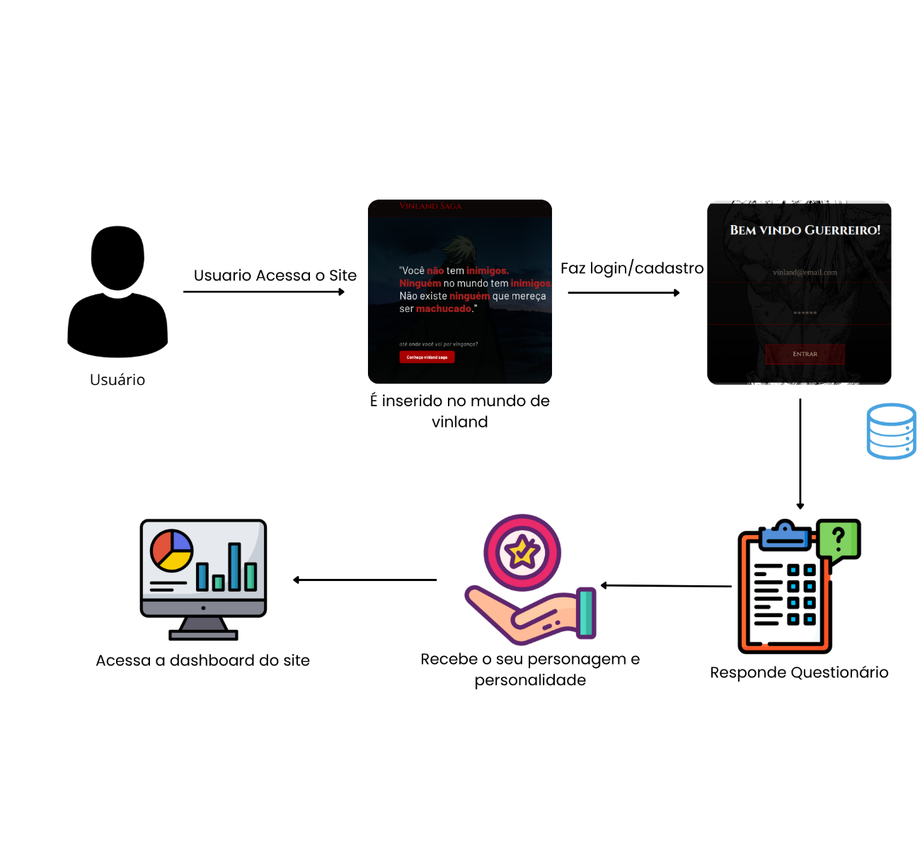

9. Diagrama de Solução

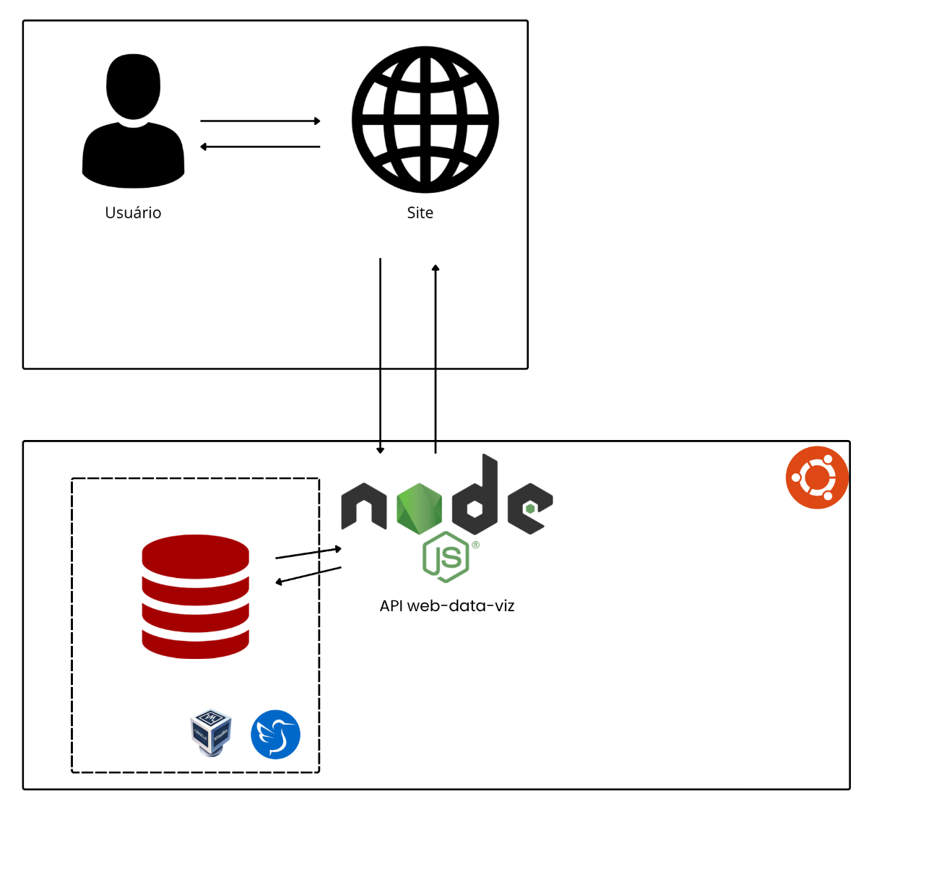

9. Bibliografia
https://vinlandsaga.jp/
https://vinlandsaga.fandom.com/wiki/Main_Page
https://www.w3schools.com/css/default.asp
https://www.w3schools.com/css/default.asp
https://brasil.un.org/pt-br/sdgs

